**Министерство науки и высшего образования**

**Российской Федерации**

**ФЕДЕРАЛЬНОЕ Государственное Автономное**

**образовательное учреждениевысшего образования**

**«новосибирский национальный исследовательский государственныйуниверситет»**

**ИНСТИТУТ ИНТЕЛЛЕКТУАЛЬНОЙ РОБОТОТЕХНИКИ**

Кафедра Интеллектуальных систем теплофизики ИИР

Направление подготовки 15.03.06 Мехатроника и робототехника

Направленность (профиль) Мехатроника и робототехника

**ОТЧЕТ**

**о прохождении производственной практики, технологической (проектно-технологической) практики**

(указывается наименование практики)

**Обучающегося ___**Емельянова Алексея Алексеевича__**____ группы №** _20931_ 4 **курса**

(Ф.И.О. полностью)

**Тема задания**: ___ Разработка программного обеспечения для детекции людей с беспилотного летательного аппарата на основе технологий машинного зрения___

**Место прохождения практики:** ___Федеральное государственное автономное образовательное учреждение высшего образования «Новосибирский национальный исследовательский государственный университет», 630090, Новосибирская область, г. Новосибирск, ул. Пирогова, д. 1_________________________________________________

(полное наименование организации и структурного подразделения, индекс, адрес)

**Сроки прохождения практики:** с 10.02.2025 г. по 26.02.2025 г.

**Руководитель практики от НГУ** Галактионова Ю.Ю., Специалист УМО ________

(Ф.И.О. полностью, должность) (подпись)

**Руководитель ВКР** Яковлев Дмитрий Александрович, Программист ____ ________

(Ф.И.О. полностью, должность) (подпись)

**Оценка по итогам защиты отчета:** _________________________________________

(неудовлетворительно, удовлетворительно, хорошо, отлично)

**Отчет заслушан на заседании кафедры**   
________________________________ КафИСТИИР __________________________________

(наименование кафедры)

**протокол _________от** «______» ______________ 20_____г.

СОДЕРЖАНИЕ

ПЕРЕЧЕНЬ СОКРАЩЕНИЙ УСЛОВНЫХ ОБОЗНАЧЕНИЙ И ТЕРМИНОВ 3

ВВЕДЕНИЕ 4

1 МАТЕРИАЛЫ И МЕТОДЫ 5

1.1 Анализируемые датасеты 5

1.1.1 Датасет Lacmus 5

1.1.2 Датасет Аэрозрение 7

1.2 Предобработка данных 9

1.2.1 Структурирование 9

1.2.2 Разбиение данных на обучающею, тестовую и валидационную выборки 10

1.2.3 Разделение изображений на фрагменты 10

1.2.4 Аугментация данных 12

ЗАКЛЮЧЕНИЕ 15

СПИСОК ЛИТЕРАТУРЫ 16

ПРИЛОЖЕНИЕ А 17

# ПЕРЕЧЕНЬ СОКРАЩЕНИЙ УСЛОВНЫХ ОБОЗНАЧЕНИЙ И ТЕРМИНОВ

БПЛА — это беспилотный летательный аппарат, воздушное судно без экипажа на его борту.

Детекция — обнаружение или нахождение какого-либо объекта.

Датасет — это структурированный набор данных, который содержит в себе конкретный набор свойств: признаки, связь с объектами или расположение в выборке данных. Используются данные для обучения нейронных сетей.

Гиперпараметры — параметры, которые управляют процессом обучения модели и настраиваются до начло процесса обучения.  
 Аугментация — набор методов и техник позволяющие искусственно расширить обучающеюся выборку модифицируя исходные данные в процессе обучения.

# ВВЕДЕНИЕ

Проблема поиска пропавших людей в лесистой местности и труднодоступных районах остается актуальной на протяжении многих лет. Ежегодно фиксируются многочисленные случаи исчезновения туристов, грибников, детей и пожилых людей в дикой природе, что требует оперативного реагирования с целью предотвращения трагических последствий.

Современные технологии открывают новые возможности для решения данной проблемы. Одним из перспективных направлений является использование беспилотных летательных аппаратов (БПЛА) с системой автоматического обнаружения людей. Применение БПЛА позволяет эффективно обследовать обширные территории за короткий промежуток времени, а использование методов машинного зрения значительно повышает точность детекции, снижая вероятность пропуска объектов.

Ключевую роль в разработке алгоритмов детекции играет качество обучающих данных. Нейронные сети обучаются на больших объемах данных, что позволяет им выявлять характерные закономерности и признаки, необходимые для точного обнаружения объектов.

Цель данной работы заключается в сборе и предобработке данных для обучения нейросетевых моделей, а также в исследовании методов, применяемых для детекции людей с беспилотных летательных аппаратов.

# 1 МАТЕРИАЛЫ И МЕТОДЫ

## 1.1 Анализируемые датасеты

Для эффективного обучения нейронной сети, предназначенной для автоматического обнаружения людей, необходимо формирование высококачественного датасета, максимально приближенного к реальным условиям поиска. Основные требования к такому датасету включают:

* Сезонная вариативность изображений. Данные должны охватывать различные времена года, преимущественно зиму и весну, так как данные сезоны сильно отличаются друг от друга. Различные погодные условия (снег, дождь) также должны быть представлены в выборке, поскольку они влияют на видимость и сложность детекции.
* Разнообразие поз человека. На изображениях должны присутствовать люди в различных положениях, имитирующих реальные сценарии пропажи, включая стояние, лежание, частичное или полное скрытие в кустарниках и под деревьями. Это необходимо для повышения обобщающей способности модели и минимизации ошибок при обнаружении объектов в сложных условиях.
* Съемка с беспилотного летательного аппарата. Все изображения должны быть получены с БПЛА на высоте 50–100 метров от уровня земли, что соответствует стандартным параметрам поиска с использованием дронов.

Соблюдение данных требований позволит сформировать датасет, наиболее соответствующий реальным условиям поисково-спасательных операций. Это, в свою очередь, обеспечит более точное обучение нейросетевой модели и повысит ее эффективность в реальных сценариях обнаружения пропавших людей в лесных и труднодоступных районах.

### 1.1.1 Датасет Lacmus

Набор данных, разработанный для задач обнаружения людей с БПЛА. Он создан с учетом реальных условий поисково-спасательных операций и включает снимки, сделанные с различных высот и в разных погодных условиях. Общий объем датасета составляет 1365 изображений, из которых 402 относятся к зимнему периоду, а 963 — к летнему. Количество размеченных данных на изображениях изображено на рисунке 1.

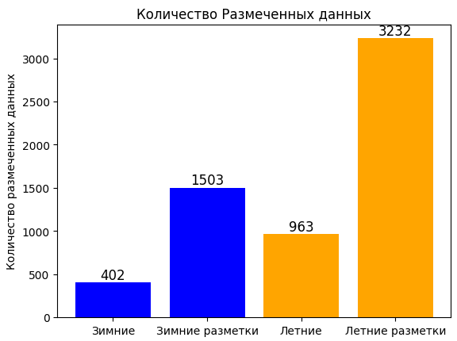

Рисунок 1 – График количества размеченных данных из датасета Lacmus.

Данный датасет достоверно отражает условия, приближенные к реальным поисково-спасательным операциям, и включает разнообразные сцены, где люди представлены в различных позах. Пример изображений из данного набора данных можно увидеть на рисунке 2 и 3.

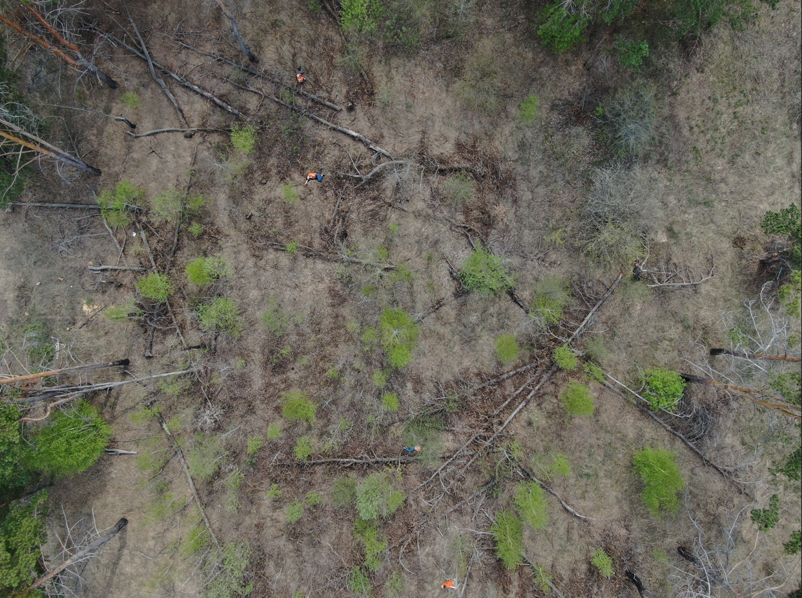

Рисунок 2 – Изображение летнего времени года из датасета Lacmus.

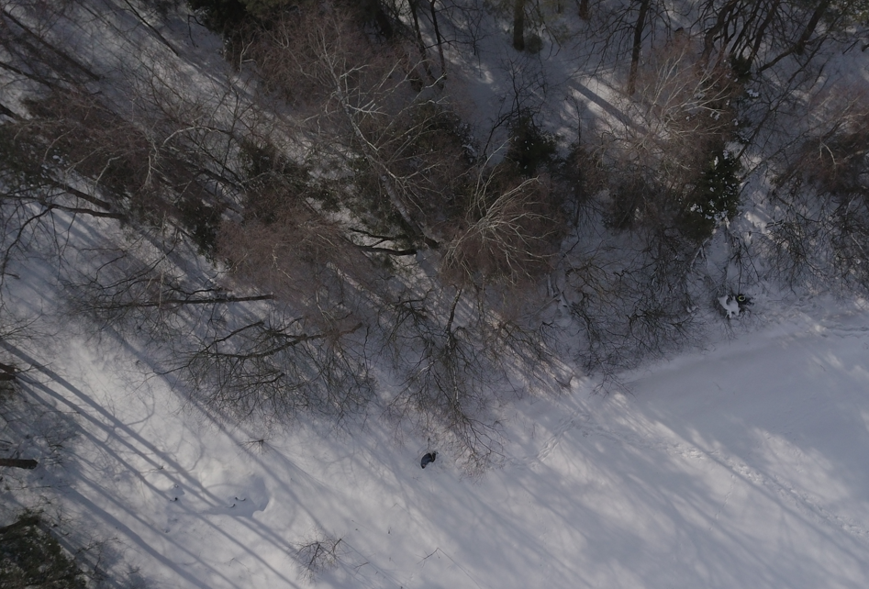

Рисунок 3 – Изображение зимнего времени года из датасета Lacmus.

### 1.1.2 Датасет Аэрозрение

Набор данных, разработанный для задач обнаружения людей с БПЛА. Он создан с БПЛА с разных высот. Общий объем датасета составляет 5983 изображений, из которых 4484 относятся к зимнему периоду, а 1499 — к летнему. Количество размеченных данных на данных изображениях приведено на изображении 4.

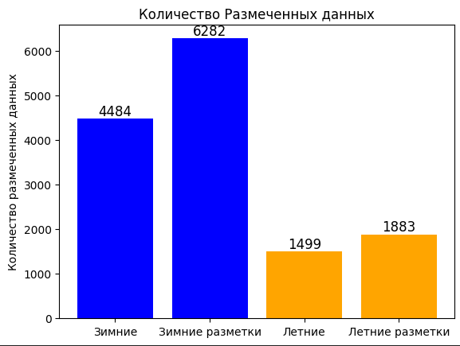

Рисунок 4 – График количества размеченных данных из датасета Аэрозрение.

Данный набор данных содержит изображения лесных массивов и растительности вблизи автомобильных трасс. Примеры изображений из датасета приведены на рисунках 5 и 6.

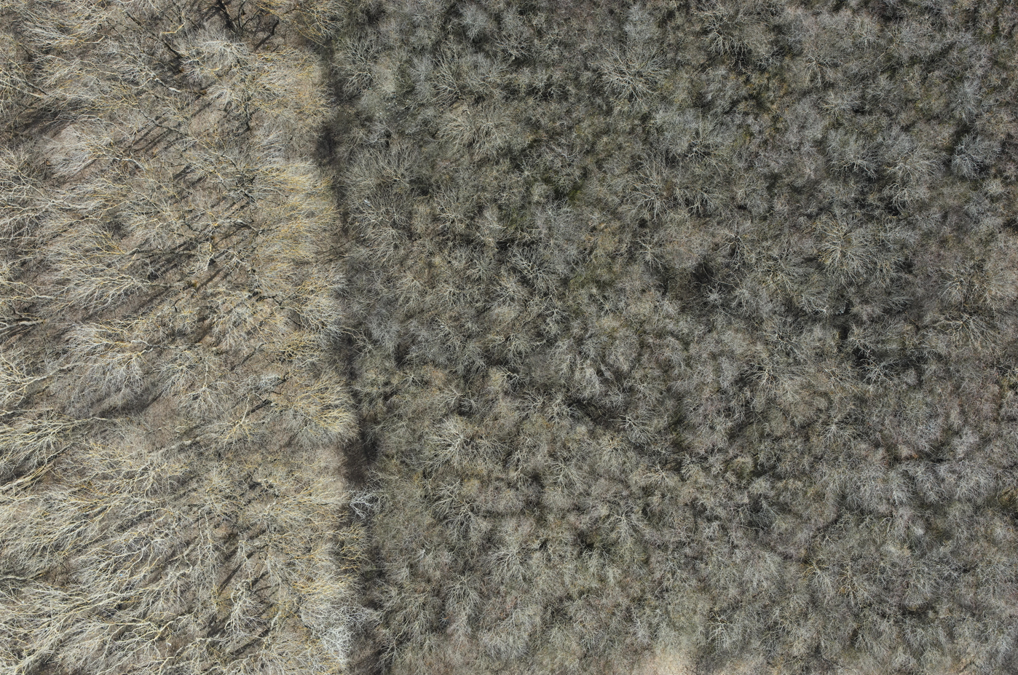

Рисунок 5 – Изображение летнего времени года из датасета Аэрозрение.

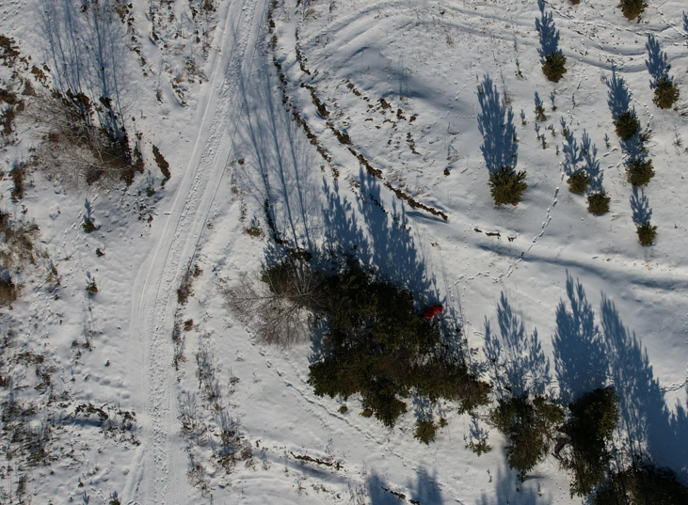

Рисунок 6 – Изображение зимнего времени года из датасета Аэрозрение.

## 1.2 Предобработка данных

### 1.2.1 Структурирование

Для корректного обучения модели детекции людей необходимо обеспечить систематизированную организацию данных. На данном этапе была проведена унификация изображений, включающая переименование файлов и их классификацию по сезонным характеристикам.

Поскольку датасет был сформирован из нескольких источников, исходные файлы имели разнородные названия, что затрудняло автоматизированную обработку. Для устранения этой проблемы все изображения были переименованы по единой схеме (1), что упростило их фильтрацию, загрузку и дальнейшую предобработку:

$season_index.jpg$ (1)

где:

* season — обозначение времени года (winter для зимних снимков, summer для летних);
* index — порядковый номер изображения в соответствующей категории.

Для учета погодных условий и улучшения качества детекции все изображения были разделены на две категории:

* Зимние снимки (winter) – изображения, содержащие заснеженный ландшафт, снежные покровы, слабую освещенность или пасмурные погодные условия.
* Летние снимки (summer) – изображения, сделанные в теплый период, содержащие зеленую растительность, яркое солнце и открытую местность.

Такое разделение позволило создать сбалансированный датасет, включающий изображения из различных сезонов, что способствует повышению обобщающей способности модели и снижению вероятности ошибки при детекции людей в сложных условиях.

### 1.2.2 Разбиение данных на обучающею, тестовую и валидационную выборки

Для эффективного обучения и оценки качества работы модели детекции людей датасет был разделен на три выборки в следующем соотношении:

* Обучающая выборка (train) — 70% данных;
* Валидационная выборка (validation) — 20% данных;
* Тестовая выборка (test) — 10% данных.

Такой подход обеспечивает достаточное количество данных для обучения, позволяет корректно подбирать гиперпараметры на этапе валидации и объективно оценивать качество модели на независимых данных [2].

При разбиении данных учитывались сезонные особенности изображений. Чтобы избежать смещения выборки, в каждую из категорий (train, validation, test) были включены как зимние, так и летние снимки в соответствующих пропорциях. Это позволяет модели адаптироваться к различным условиям, повышая ее устойчивость к сезонным изменениям. Процесс разбиения данных осуществлялся автоматически с использованием скрипта, который равномерно распределял изображения из каждой категории (winter, summer) по трем выборкам, сохраняя заданное соотношение.

### 1.2.3 Разделение изображений на фрагменты

Размер входных изображений оказывает значительное влияние на производительность и точность работы модели детекции. Изначально изображения в датасете имели высокое разрешение (3840 × 2160 пикселей), что создавало избыточную нагрузку на вычислительные ресурсы и замедляло процесс обучения. Кроме того, YOLO-архитектуры работают наиболее эффективно с изображениями фиксированного размера, оптимального для поиска мелких объектов.

Каждое изображение было нарезано на 640×640 пикселей с перекрытием на несколько пикселей. Данный подход позволил:

* Уменьшить разрешение отдельных фрагментов до оптимального для работы YOLO (640×640 пикселей).
* Сохранить информацию о мелких объектах, так как они стали занимать большую долю изображения.
* Обеспечить достаточное перекрытие между фрагментами, чтобы не потерять объекты, оказавшиеся на границе разрезанных изображений.

При разбиении изображений необходимо было корректно преобразовать разметку объектов, чтобы координаты ограничивающих рамок соответствовали новым фрагментам. Для этого использовался следующий алгоритм:

1. Читается исходное изображение и его разметка (YOLO-формат: класс, x-центр, y-центр, ширина, высота);
2. Вычисляются границы каждого фрагмента ограничивающееся рамки;
3. Определяется, попадает ли объект в текущий фрагмент (проверяется, находится ли центр ограничивающей рамки внутри границ);
4. Пересчитываются координаты объектов относительно нового размера изображения;
5. Сохраняются новые изображения и соответствующие файлы аннотации.

Если объект оказывался частично внутри нескольких фрагментов, он включался в тот фрагмент, в котором его центр находился ближе к середине изображения. Такой подход позволяет минимизировать потери информации и сохранить целостность аннотаций.

Для масштабирования без искажения пропорций объектов исходные изображения (разрешением 3840 × 2160 пикселей) были разрезаны на фрагменты размером 640 × 640 пикселей. На рисунке 7 представлен исходный снимок, а на рисунке 8 — результат его разбиения на фрагменты с сохранением аннотаций для каждого из них.

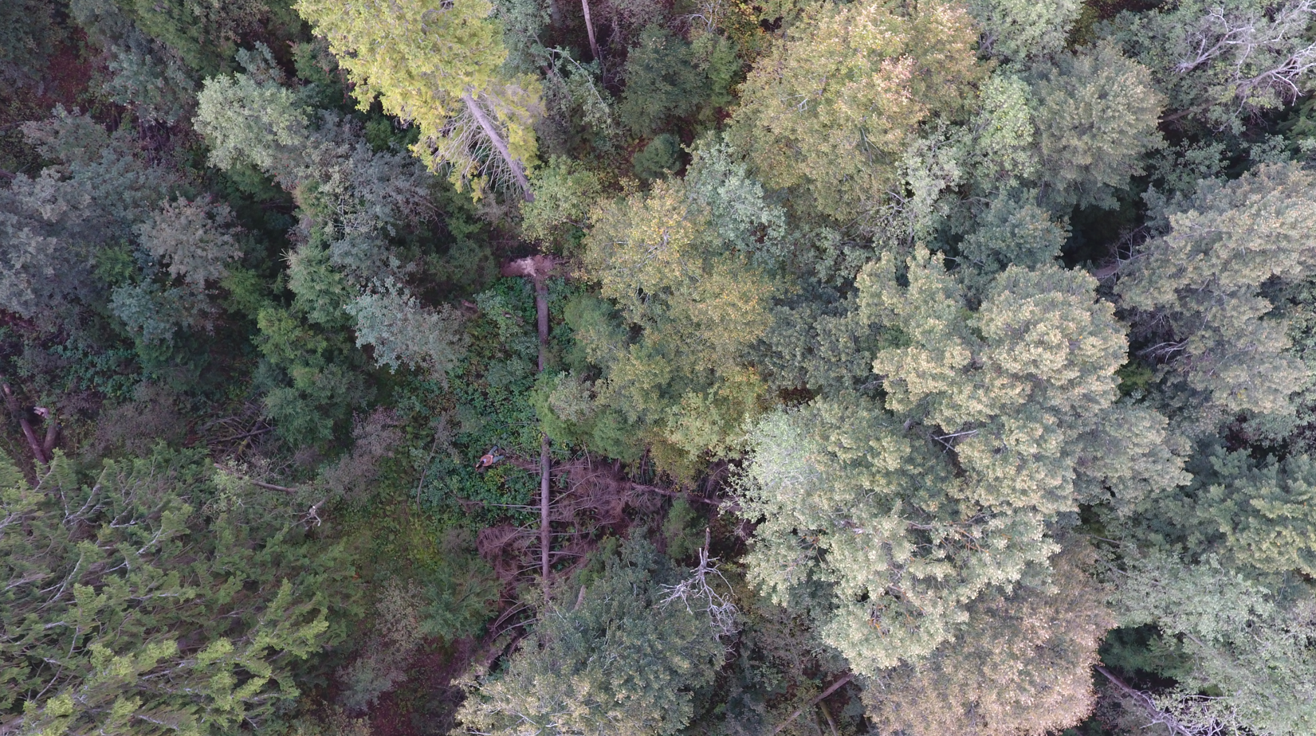

Рисунок 7 – Изображение с расширением 3840 × 2160 пикселей.

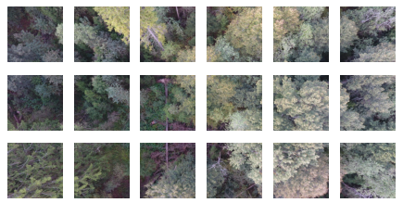

Рисунок 8 – Пример разбитого изображения на фрагменты 640×640 пикселей.

### 1.2.4 Аугментация данных

Аугментация данных является одним из ключевых методов повышения устойчивости модели к различным внешним факторам, таким как изменения освещения, положения объектов и ракурса съемки [1][5]. Кроме того, аугментация позволяет искусственно увеличить размер выборки, создавая дополнительные вариации исходных изображений, что способствует улучшению обобщающей способности модели. Для решения данной задачи были выбраны следующие виды аугментации:

* Copy-Past — метод, позволяющий копировать объекты (в данном случае людей) с одного изображения и вставлять их в другое. Это увеличивает разнообразие расположения объектов и помогает модели лучше распознавать людей в различных контекстах.
* MixUp — метод, при котором два изображения накладываются друг на друга с определенной степенью прозрачности. Это позволяет имитировать ситуации, когда пропавший человек частично скрыт за растительностью (листьями деревьев, кустами, травой), что делает модель более устойчивой к подобным условиям [4].
* Искажение перспективы — метод, при котором изображение сдвигается по одной из осей, создавая эффект наклона. В реальных условиях камера БПЛА не всегда снимает строго перпендикулярно вниз, а также возможны вибрации во время полета. Применение данной аугментации позволяет модели адаптироваться к этим условиям. Пример искажения перспективы показан на рисунке 9.

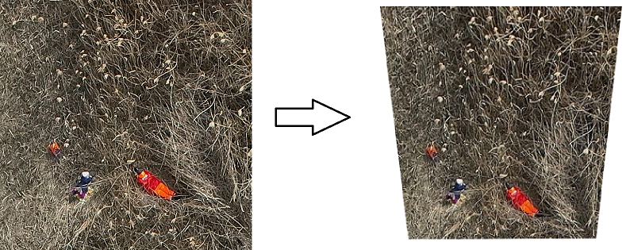

Рисунок 9 – Пример изображения до и после аугментации искажения перспективы.

* Повороты — небольшие случайные повороты изображения. В реальных условиях БПЛА может пролетать над территорией в различных направлениях, поэтому важно, чтобы модель корректно распознавала человека независимо от угла съемки. Пример данной аугментации представлен на рисунке 10.

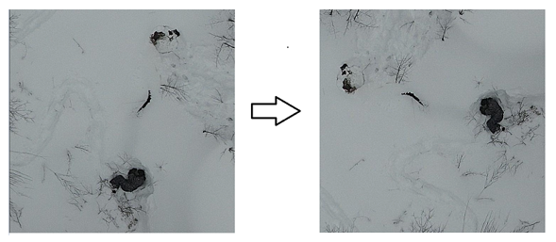

Рисунок 10 – Пример изображения до и после аугментации поворота.

* Изменение яркости и контрастности — позволяет моделировать различные условия освещения (яркий солнечный свет, сумерки, тени от растительности). Это особенно важно, поскольку поиск пропавших людей может осуществляться как днем, так и ночью. Пример аугментации яркости и контрастности представлен на рисунке 11.

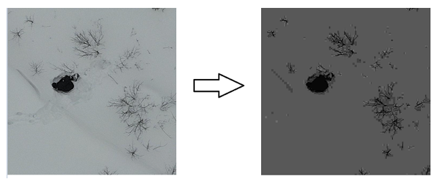

Рисунок 11 – Пример изображения до и после аугментации яркости и контрастности.

* Размытие — метод, позволяющий имитировать размытие, вызванное движением камеры. Это делает модель более устойчивой к динамическим кадрам, когда БПЛА находится в движении, и снижает вероятность потери информации из-за смазанного изображения.

# ЗАКЛЮЧЕНИЕ

В ходе учебной практики был проведен тщательный анализ существующих датасетов и предобработка данных, направленная на обучение модели для обнаружения людей с БПЛА в труднодоступных местах.

Важным этапом работы стала предобработка данных, в частности разделение изображений на фрагменты без потери аннотаций. Это позволило адаптировать данные к формату входных изображений нейросети и повысить способность модели обнаруживать мелкие объекты с высоты полета БПЛА.

Также были изучены методы аугментации данных, которые позволяют повысить устойчивость модели к изменению климатических условий и различным особенностям полетов БПЛА.

Результатом проведенной работы стало формирование высококачественного набора данных, готового для обучения модели обнаружения человека в условиях поисково-спасательных операций с воздуха. В дальнейшем предложенные методы предобработки и аугментации могут быть адаптированы и расширены для дальнейшего улучшения качества работы модели.

# СПИСОК ЛИТЕРАТУРЫ

1 Аугментация на лету / [Электронный ресурс] // habr.com: [сайт]. — URL: https://habr.com/ru/companies/smartengines/articles/499566/ (дата обращения: 28.01.2025).

2 Методы предобработки данных для компьютерного зрения / [Электронный ресурс] // towardsdatascience.com: [сайт]. — URL: https://towardsdatascience.com/data-preprocessing-techniques-for-computer-vision (дата обращения: 26.01.2025).

3 Лучшие настройки для аугментации / [Электронный ресурс] // habr.com: [сайт]. — https://habr.com/ru/companies/mts_ai/articles/832272/ (дата обращения: 02.02.2025).

4 Секреты Data Augmentation: Как Mixup и CutMix / [Электронный ресурс] // dzen.ru: [сайт]. — URL: https://dzen.ru/a/Z4z3Pv1ZNQzJbAAS (дата обращения: 02.02.2025).

5 Искусство аугментации / [Электронный ресурс] // habr.com: [сайт]. — https://habr.com/ru/companies/magnus-tech/articles/850070/ (дата обращения: 02.02.2025).

# ПРИЛОЖЕНИЕ А

Ниже приведен пример кода для разделения изображения на фрагменты со смещением с заданным сдвигом.

import os

import cv2

def split_image_and_labels(image_path, label_path, patch_size, overlap, output_dir):

image = cv2.imread(image_path)

h, w, _ = image.shape

step = patch_size - overlap

os.makedirs(os.path.join(output_dir, "images"), exist_ok=True)

os.makedirs(os.path.join(output_dir, "labels"), exist_ok=True)

# Читаем метки (если файл пустой, то labels = [])

labels = []

if os.path.exists(label_path):

with open(label_path, "r") as f:

for line in f:

parts = line.strip().split()

if len(parts) == 5: # Фильтруем строки, где не 5 значений

labels.append([float(x) for x in parts])

# Разрезаем изображение

idx = 0

for y in range(0, h, step):

for x in range(0, w, step):

x_end = min(x + patch_size, w)

y_end = min(y + patch_size, h)

patch = image[y:y_end, x:x_end]

patch_h, patch_w, _ = patch.shape

# Генерируем имя файла

img_name = f"{os.path.splitext(os.path.basename(image_path))[0]}_{idx}.jpg"

lbl_name = f"{os.path.splitext(os.path.basename(label_path))[0]}_{idx}.txt"

cv2.imwrite(os.path.join(output_dir, "images", img_name), patch)

# Собираем метки для этого патча

patch_labels = []

for label in labels:

if len(label) == 5:

cls, x_center, y_center, width, height = label

x_abs = x_center * w

y_abs = y_center * h

box_w = width * w

box_h = height * h

# Проверяем, попадает ли объект в область

if x < x_abs < x_end and y < y_abs < y_end:

new_x_center = (x_abs - x) / patch_w

new_y_center = (y_abs - y) / patch_h

new_width = box_w / patch_w

new_height = box_h / patch_h

patch_labels.append([cls, new_x_center, new_y_center, new_width, new_height])

# Сохраняем метки, если они есть

label_output_path = os.path.join(output_dir, "labels", lbl_name)

if patch_labels: # Записываем только если есть метки

with open(label_output_path, "w") as f:

for lbl in patch_labels:

f.write(" ".join(map(str, lbl)) + "\n")

else:

open(label_output_path, "w").close()

idx += 1